«What can I do?»
Инструкция к уроку.3 класс- teachers, 2 класс –pupils.
1. Как только выполняете правильно одно задание, переходите к другому. На доске отмечаем выполнение.
2. Важно правильно выполнять все задания, не забывая оценивать, закрашивая смайлик. Green –все правильно, yellow – есть ошибки, red –не справились с заданием.
3. Если есть вопросы, поднимаете сигнальную карточку RED – HELP (помощь), GREEN – READY (готовы).
1. Actions
Послушай запись, рисунок на доске, повтори. Научи 2 класс отвечать на вопрос What can you do? What can’t you do?
Ответ 2-ка должен быть полным I can …. I can’t….Для этого воспользуйтесь конвертом. Выбирая действие, Вы задаете вопрос, 2-к отвечает. Требуем полных ответов. Когда задание выполнено, ставите отметку в оценочном листе и двигаетесь дальше.
2. Match
2-классник соотносит картинки с действиями, соединяет линиями действие с изображением. Учитель контролирует, помогает, если необходимо, задавая наводящий вопрос Who can….? и оценивает.
Когда задание выполнено, ставите отметку в оценочном листе и двигаетесь дальше.
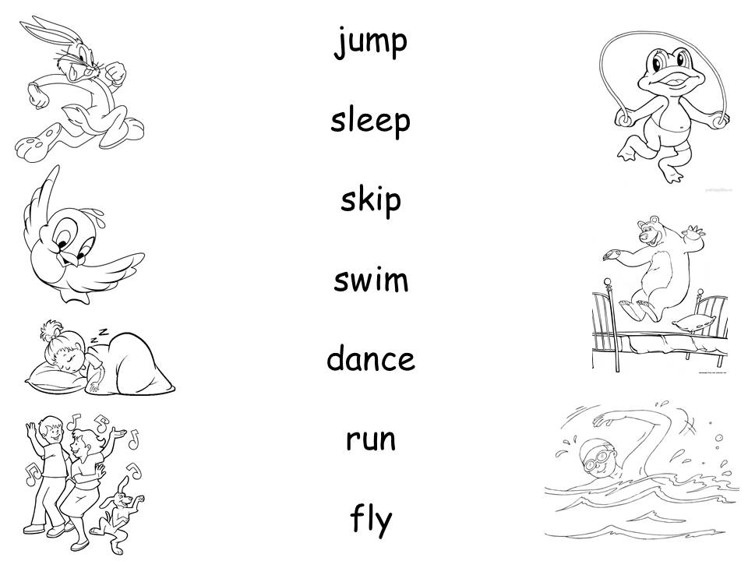

3. Who am I?
Ученик достает карточку из конверта “Who am I?”, не показывая учителю. Учитель пытается угадать, кто на ней изображен, задавая наводящие вопросы (например, "Can you jump?"). Угадал - меняйтесь местами!
Когда задание выполнено, ставите отметку в оценочном листе и двигаетесь дальше.
4. Learn the poem.
Прочитайте стихотворение, пусть 2-к подчеркнет в стих-и слова, обозначающие действия. После воспользуйтесь карточками с глаголами в конверте, выложите их в нужной последовательности или воспользуйтесь опорой на доске, выучите стих-е по плану.
We can jump, we can run,
We can have a lot of fun!
We can swim and we can hop.
Hop! Hop! Hop! And now stop!
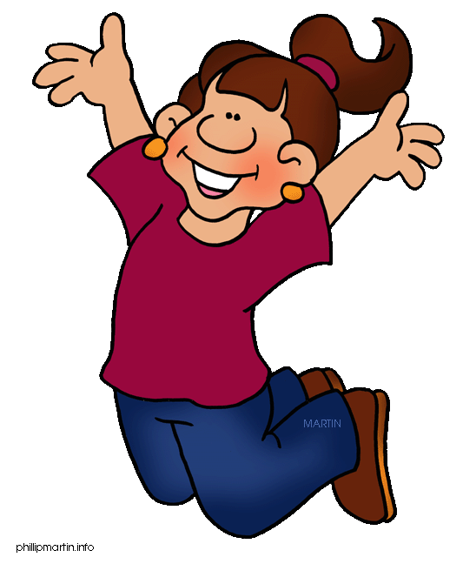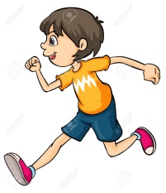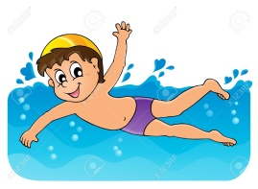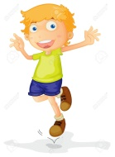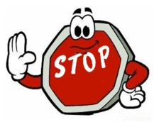
Когда задание выполнено, ставьте отметку в оценочном листе и двигаетесь дальше.
5. Read a story.
2-классник читает рассказ, учитель контролирует чтение, исправляет ошибки и помогает пересказать его, используя картинку-опору. Прослушайте пересказ несколько раз и когда он готов, подними Green card. План пересказа на следующей странице
1. My name is Tom.
2. I am nine.
3. I am from Africa.
4. I can swim and play football.
5. I can’t sing and dance.

Перескажи по плану.
- Tom
- 9
- Africa
- , 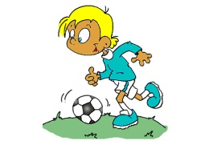
- , 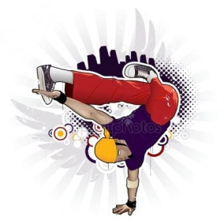

Когда задание выполнено, ставьте отметку в оценочном листе и двигаетесь дальше.

- Write a story.
Помоги ученику составить рассказ о себе, используя рассказ Тома как пример. (предыдущее задание). Рассказ необходимо записать аккуратно на голубом листе. Учитель проверяет правильность написания слов (для справки: eight, Russia).
Когда задание выполнено, ставьте отметку в оценочном листе и прикрепи работу твоего ученика на доску.
Подведи итоги своей работы. Понравилось? Что получилось? Что нет?

Оценочный лист.
Name | Green Yellow Red  - 4 3
1.Actions
2. Match
3. Who am I?
4. A poem
5. Read
6.Write

Оценочный лист.
Name | Green Yellow Red  - 4 3
1.Actions
2. Match
3. Who am I?
4. A poem
5. Read
6.Write

